 | Pædagogisk læreplan for | 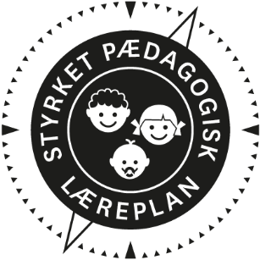
  - Børnehaven Grønnegården
  - 2022

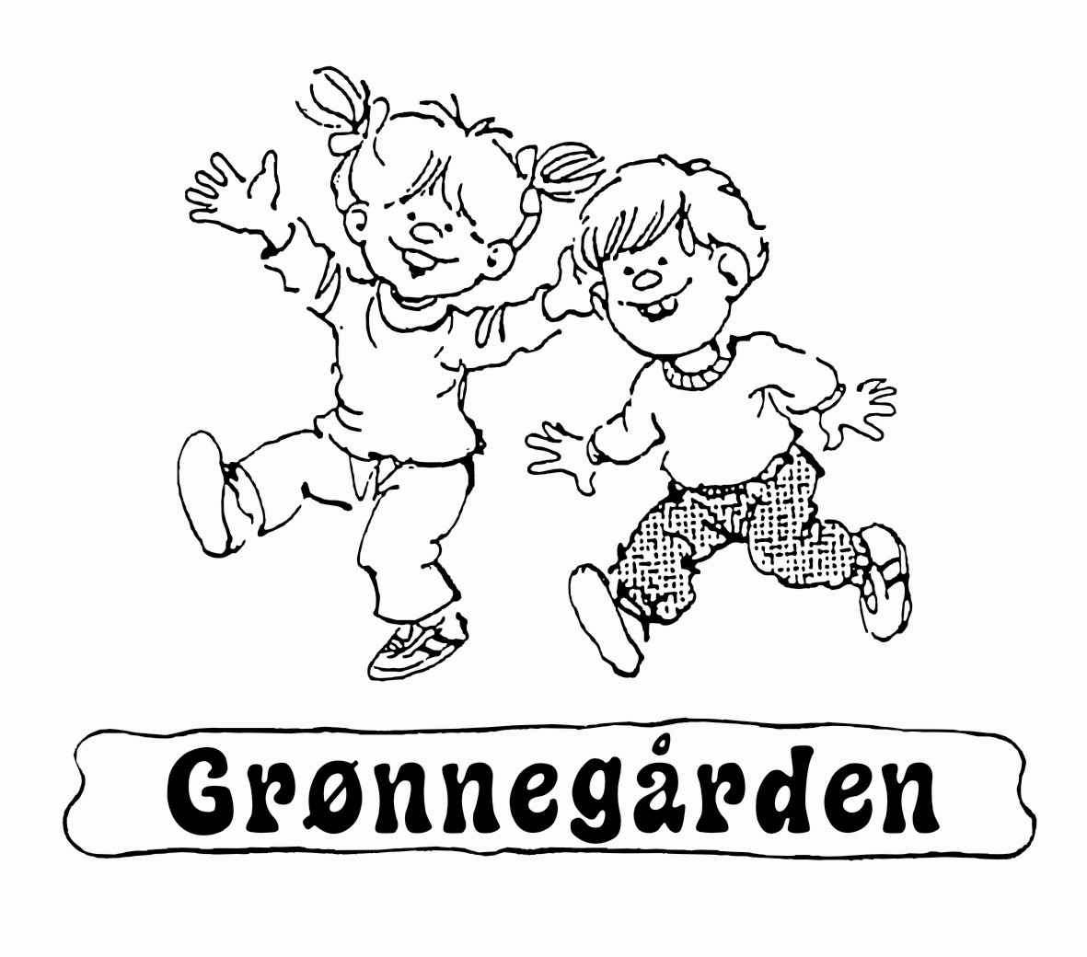
Den pædagogiske læreplan udgør rammen og den fælles retning for vores pædagogiske arbejde med børnenes trivsel, læring, udvikling og dannelse. Læreplanen er et levende dokument, som kort beskriver vores pædagogiske overvejelser og refleksioner med eksempler, der er retningsgivende for det daglige pædagogiske arbejde.

Ramme for den pædagogiske læreplan
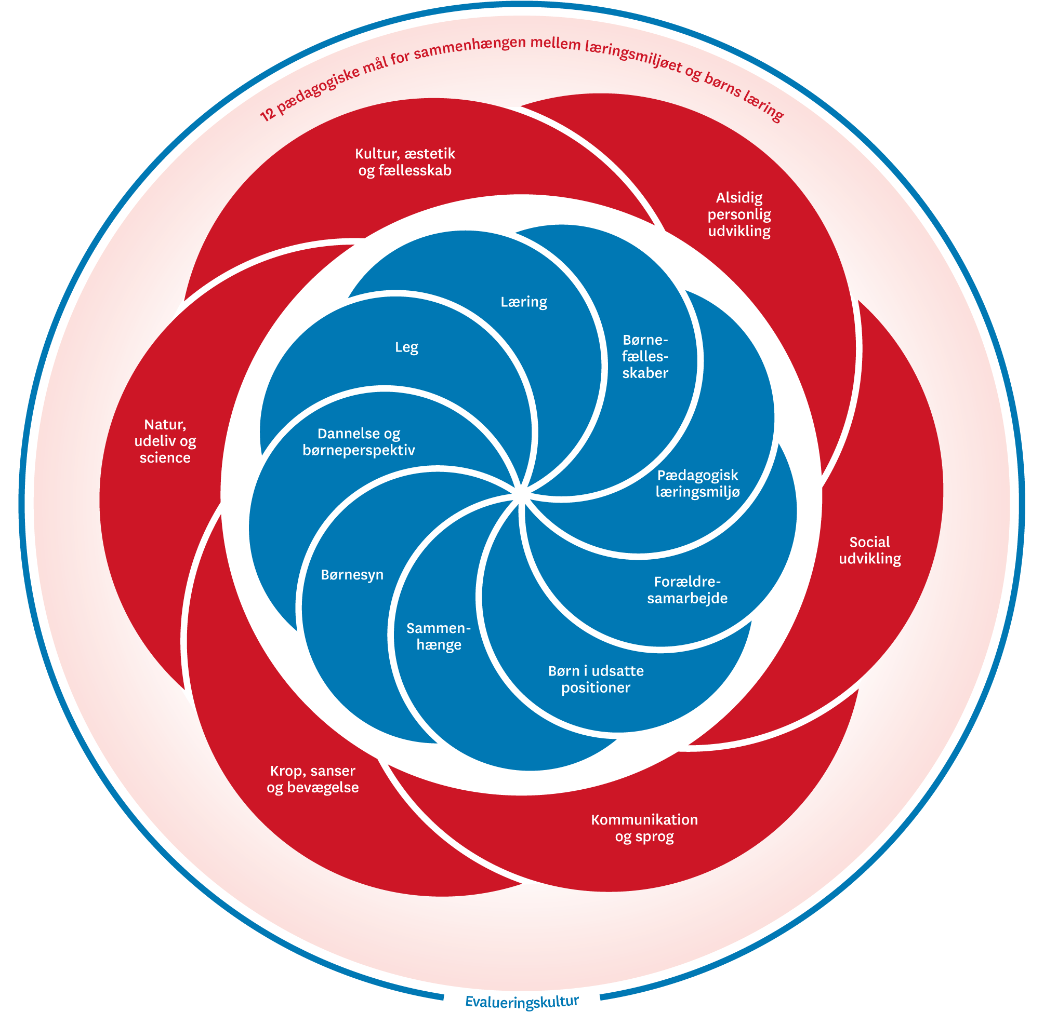

Den pædagogiske læreplan udarbejdes med udgangspunkt i det fælles pædagogiske grundlag samt de seks læreplanstemaer og de tilhørende pædagogiske mål for sammenhængen mellem det pædagogiske læringsmiljø og børns læring.
Rammen for at udarbejde den pædagogiske læreplan er dagtilbudsloven og dens overordnede formålsbestemmelse samt den tilhørende bekendtgørelse. Loven og bekendtgørelsen er udfoldet i publikationen Den styrkede pædagogiske læreplan, Rammer og indhold. Publikationen samler og formidler alle relevante krav til arbejdet med den pædagogiske læreplan og er dermed en forudsætning for at udarbejde den pædagogiske læreplan. Artiklerne/teoretikerne der henvises til i de forskellige afsnit, findes på vores hjemmeside under – læreplan 2022 – teoretiker.

Hvem er vi?
Børnehaven Grønnegården er en selvejende børnehave med plads til 68 børn. Børnehaven er beliggende i Østerbyen i Esbjerg.
Personalegruppen består af 1 leder, 6 pædagoger. Ud over det faste personale er der 1 studerende fra UC syd og 1 PAU elev. I spidsbelastningsperioder med flere børn eller ekstra opgaver ansættes vikarer (som oftest uddannede pædagoger) i tidsbegrænsede perioder.
Børnehaven består af 3 stuer: Grøn, Gul og Blå stue. Stuerne er aldersopdelte. På Grøn og Gul stue er børnene i alderen 3-4 år, mens de på Blå stue er 5-6 år. Blå stue modtager børnene fra Grøn og Gul stue et år før de skal begynde i førskole, og der kan komme flere børn udefra fx tilflyttere. De ældste børn på Grøn og Gul stue flytter på Blå stue 1.april.
Der er 2 pædagoger på hver stue. Den studerende kan være tilknyttet Blå eller Gul stue, og medhjælperen og PAU eleven er tilknyttet Gul stue.
Børnehavens leder har det daglige pædagogiske og administrative ansvar. Dette indebærer ansvar for den daglige drift, personaleledelse, ansættelse af medarbejdere, sikkerheds- trivels- og arbejdsmiljø for både børn og voksne samt information fra børnehaven.
Børnehavens bestyrelse er øverste myndighed og har det overordnede ansvar for følgende områder: driftsoverenskomsten med Esbjerg Kommune, økonomien, børnehavens værdier og vision, samt godkendelse af pædagogiske principper, og ansættelser.
Bestyrelsen deltager derfor i drøftelser omkring pædagogiske tiltag m.m. og det er bestyrelsen som endeligt godkender de fremlagte forslag.
Børnehaven vægter fagligheden højt, og derfor er personalet veluddannet og kommer løbende på efteruddannelse.
Ledelsen/bestyrelsen er bevidste om, at børnehaven skal være et trygt sted for børn, forældre og personale at komme i, hvor alle føler sig trygge, idet tryghed er en forudsætning for læring.
Derfor er det vigtigt for os, at vi hver dag siger godmorgen til det enkelte barn og dets forældre, således at barnet oplever sig set af de voksne. Ligeledes er det en selvfølge at medarbejderne hilser på hinanden, når de møder ind på job.
Vi er bevidste om, at medarbejdernes omgangsform ses og høres af børnene, og at vi derfor skal være gode rollemodeller.
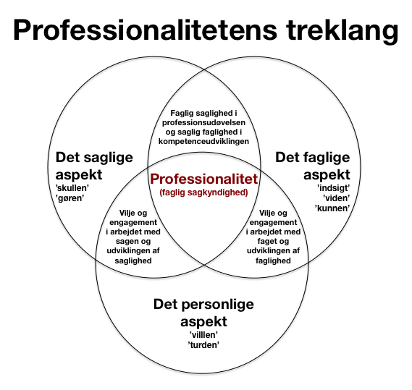
Vi arbejder ud fra de 3 P’er.

Pædagogisk grundlag

Børn lærer forskelligt. Med vores faglige viden tilstræber vi at imødekomme det enkelte barns udfordringer og behov. Vi har didaktiske overvejelser (vi bibringer børn mulighed for at tilegne sig de bedste kundskaber) for børnenes forskellige læringsarenaer på legepladsen, garderoben, toilettet, på stuen, fællesrummet, når vi er på tur osv. Vores faglige tilgang er, at vi ser legen som primusmotor for læring. Børn skal kunne tilskrive læringen mening for at overføre det lærte. Vores læringsmiljøer er inddraget i de daglige rutiner og almindelige aktiviteter. Børnene inddrages i planlægning af nye projekter ved, at der demokratisk tales med børnene om, hvad de kunne tænke sig at vide mere om eller er blevet optaget af. Vores faglige tilgang til børns trivsel gør, at vi planlægger dagen i børnehaven, så den stimulerer det enkelte barn til at være nysgerrig, motiveret, arbejde koncentreret, fordybe sig, afprøve og bruge deres forestillingsevner ud fra STEAM agendaen. – science/STEAM skal forstås som – fremme børns nysgerrighed, lyst til at være undersøgende, legende, eksperimenterende og kreative i læringsprocesser, hvor de udvikler og løser autentiske og praktiske problemstillinger på tværs af fagligheder -.
Børnehavens indretning inde og ude er med didaktiske overvejelser på, hvad der er godt for at stimulere barnet frem til at gå i gang med at lege.
Vi tilstræber at tage udgangspunkt i de børn og forældre, vi har. Vi forsøger at støtte det enkelte barns udvikling igennem vores daglige pædagogiske praksis. For os er det vigtigt, at barnet respekteres som et selvstændigt individ, som vi vil give optimal omsorg, uanset hvem man er.
Målet med vores didaktiske overvejelser omkring det enkelte barn er, at gøre dem livsduelige til at mestre livet, når de sendes videre fra Grønnegården, det gør vi bl.a. ved at møde barnet ud fra nærmeste udviklingszone - det er i relationer og tilknytning med andre, at barnet vokser og lærer
Forældrene er vores vigtigste samarbejdspartnere, de er barnets vigtigste voksne. Vores tilgang til forældresamarbejde er at skabe grundlag for den gode dialog mellem institution og hjemmet.
Vi inddrager forældrene i et ligeværdigt samarbejde bygget på gensidig forståelse, tillid og respekt. Erik Sigsgaards artikel ”Familien og dagplejen – to verdener mødes” beskriver ganske fint vigtigheden om det gode forældresamarbejde, at møde hinanden i det formelle og uformelle. Den vigtigste arena for et godt samarbejde med forældrene er netop det uformelle. To verdener mødes og samarbejde er en forudsætning for, at barnets trivsel lykkedes.
Grønnegården er indrettet ud fra det perspektiv, at vi ønsker at inkludere alle børn, der er indskrevet i vores børnehave. Vi kommunikerer anerkendende og ligeværdigt med det enkelte barn, hvor vi tager udgangspunkt i, at barnet handler ud fra sit bedste bud hver gang. - Anerkendende pædagogik bygger på anerkendende tilgang. Pædagogerne reflekterer med jævne mellemrum over læringsmiljøerne i forhold til det enkelte barn, og egen rolle i samværet med børnene.
Artiklerne/teoretikerne der henvises til i dette afsnit, findes på vores hjemmeside under – læreplan 2020 – teoretiker.

Børnesyn, dannelse og børneperspektiv, leg, læring og børnefællesskaber

Hvordan kommer de fem centrale elementer fra det fælles pædagogiske grundlag til udtryk hos os og bliver omsat i vores hverdag sammen med børnene?
Børnesyn:
Vi tager udgangspunkt i de børn og forældre vi har. For os er det vigtigt, at barnet respekteres som en selvstændig personlighed, som vi vil give optimal omsorg, uanset hvem man er. Vi forsøger at støtte det enkelte barns udvikling igennem vores daglige pædagogiske praksis. Målet med vores didaktiske overvejelser omkring det enkelte barn er at gøre dem livsduelige til at mestre livet, når de sendes videre fra Grønnegården, det gør vi bl.a. ved at møde barnet ud fra nærmeste udviklingszone, sikre os at barnet er i relationer og har tilknytning til andre børn og voksne. Vores børnesyn er ud fra det perspektiv, at vi vil inkludere alle børn, der er optaget i vores børnehave. Vi kommunikerer anerkendende og ligeværdigt med det enkelte barn, hvor vi tager udgangspunkt i, at barnet handler ud fra sit bedste bud hver gang. Pædagogerne reflekterer jævnligt over læringsmiljøerne i forhold til det enkelte barn, og egen rolle i samværet med børnene.
Dannelse og børneperspektiv:
Vi har fokus på, at børnene får udfordringer ud fra forskellige kulturer med respekt for, at de børn der er i Grønnegården kommer med hver deres kultur. Vi skaber rum for, at der er fysisk plads til, at børnene kan lege og udforske venskaber, indretter lokalerne, så de er spændende/inspirerende at være i. Vi indretter vores rum, så børnene føler sig trygge og inspireret til leg, det gør vi fx ved at stille legetøj i børnehøjde. Vi skaber muligheder for, at små grupper af børn kan lege alene inde eller ude. Vi støtter barnet i at turde udfordre sig selv, tro på sig selv og blive accepteret for den ”jeg er” og ikke for ”det jeg gør”. Vi giver det enkelte barn tid og rum til leg og fordybelse, hvorved barnet kan udvikle sig i sit eget tempo. Vi giver barnet oplevelser, der udfordrer dets udvikling, fantasi og kreativitet. Vi giver barnet mulighed for at udvikle den sociale forståelse og adfærd i leg, så dets evne til at samarbejde udvikles.
Leg:
Vi skaber rum og miljøer for at højne legen, der hvor børnene er. Vi rammesætter legeaktiviteter ved samling. Vi vægter, at det enkelte barn lærer/kender/administrerer legeregler. I vores læringstid mellem kl.9-12, er der planlagt pædagogiske legeaktiviteter, med bl.a. fokus på inddragelse af det enkelte barn i legen. Der er indtænkt tid til spontane og selvorganiserede lege i løbet af dagen, fx efter morgenmad og når børnene sendes på legepladsen efter madpakkespisning.
Læring:
Det gode læringsmiljø. Børnenes læring er i hele børnehavens åbningstid. Vi drøfter med jævne mellemrum vores struktur/kultur for at optimere læringsrummet for det enkelte barn. Børn lærer, når de møder passende udfordringer, hvor de kan få vækket deres nysgerrighed, motivation, fantasi og forestillinger, og hvor der er plads til fordybelse, koncentration og afprøvning - alle vigtige elementer i en læringsproces i læringsmiljøet. STEAM agenda handler om faglig uddannelse og almen dannelse og giver børnene kompetencer til at navigere i en tid, der er præget af nye teknologier og behov for at være omstillingsparat. Vi er bevidste om børns sproglige og motoriske udvikling. Det er en vigtig brik for børns videre udvikling/læring. Når børnehaven åbner kl.6,15, er der mulighed for at børnene kan spise deres medbragte morgenmad frem til kl.8. De børn der ikke spiser morgenmad, går ind på egen stue og finder noget/nogen at lege med (morgenvagten har sat enkelte legemuligheder frem, fx plus plusser, magneter, Lego, dyr, biler osv.). Morgenvagten hjælper de børn som har behov for at blive sat i gang med en leg. Kl.8 fordeler pædagogerne sig ud på stuerne med børnene, og børn der kommer senere afleveres på egen stue ved, at bankes på døren og barnet sendes ind på stuen til pædagogen. Frem til kl.8,45 er der forskellige aktiviteter på stuen. Børnene samles herefter og bliver tilbudt at spise et stykke brød eller lignende fra madpakken. Kl. 9 er der samling på stuen. Efter samling er der planlagte pædagogiske aktiviteter på stuerne og øvrige rum. Børnene deles ofte op i mindre grupper, det gør vi for at imødekomme det enkelte barn. Kl.11 samles børnene på egen stue inden der spises madpakker. Kl.12 er alle børn på legepladsen med 3 medarbejdere, øvrige medarbejdere afvikler pause. Kl.13,30 serveres børnenes medbragte frugt, som indtages enten på egen stue eller i uderummet. Når frugten indtages, taler pædagogerne med børnene om, hvad de vil lege når de er færdige. Børnene må herefter gå i gang med den valgte aktivitet. Medarbejderne fordeler sig ud de steder, hvor børnene leger og deltager/ understøtter børnene i deres leg. kl.15,30 lukkes stuerne efterhånden, som børnene bliver hentet. De sidste børn er enten på legepladsen med lukkevagten, eller der leges, læses bøger eller andre legeaktiviteter i køkkenet / fællesrummet.
Den strukturerede dag i Grønnegården kommer af, at vi ønsker at tilbyde et godt frugtbart og udviklende læringsmiljø til det enkelte barn. Med vores struktur ved vi, at vi kommer godt omkring alle læringsarenaerne i løbet af en børnehavedag. Ved at lave planlagte aktiviteter og fri leg, får børnene mulighed for at eksperimentere med fx andre legeregler, finde innovative og kreative løsninger, indgå i fællesskaber med andre børn, lege ud fra den frie fantasi.
Børnefællesskaber:
Vores pædagogiske tilgang omkring fællesskaber er, at alle børn og voksne skal føle sig velkomne i Grønnegården. Trivsel/tryghed er en forudsætning for, at læring kan finde sted. Vi er bevidste om, at pædagogerne er gode rollemodeller i alle arenaer. Vi tilstræber, at der er aktiviteter for alle børnene, ved at være i dialog med det enkelte barn og imødekomme deres ønsker. Pædagogerne planlægger aktiviteter på tværs af stuerne, så børnene får øje på nye fællesskaber. Oplever pædagogen manglende progression ved et barn/gruppe, sættes der handleplan på. Handleplan kan være, at der indkaldes til et TVÆRS møde, hvor pædagoger og forældre kan have sparring med psykologen, tale-hører konsulent, sundhedsplejerske, læringskonsulent eller områderådgiver, alle tværfaglige samarbejdspartnere kan indkaldes til et TVÆRS-møde, alt efter, hvad det er, som der ønskes sparring om. Et TVÆRS møde kan også være, at pædagogen har brug for sparring omkring et barn, hvor der er forsøgt flere indsatser/fokuspunkter, men hvor der ikke har vist sig progression/udvikling hos barnet.

Pædagogisk læringsmiljø

Hvordan skaber vi hele dagen et pædagogisk læringsmiljø, der giver alle børn mulighed for at trives, lære, udvikle sig og dannes?
Vi har didaktiske overvejelser omkring dagens rutiner og planlagte aktiviteter, fx i børnenes leg, spontane aktiviteter, daglige rutiner som bleskift, frokost, oprydning, garderobesituationen. Barnet lærer i de aktiviteter, det deltager i, og af de udfordringer barnet møder, og når barnet selv begynder at undersøge og eksperimentere. Læring finder sted hele dagen i planlagte og pædagogisk planlagte aktiviteter, i hverdagens praktiske og spontane gøremål, samt i barnets leg og udforskning. I princippet er alle situationer mulige læringssituationer.
Det pædagogiske personale tænker derfor læring ind i de forskellige typer aktiviteter, som barnet involveres i. Desuden tilstræber det pædagogiske personale, at barnet aktiveres og alle sanser kommer i spil ved enhver aktivitet ud fra antagelsen: ”Den, der aktivt deltager, lærer noget”.

Samarbejde med forældre om børns læring

Hvordan samarbejder vi med forældrene om barnets og børnegruppens trivsel og læring?
Vores udgangspunkt for forældresamarbejde bygger på åbenhed og ærlighed i den daglige kontakt imellem medarbejdere og forældre . Vi sætter pris på fortællinger fra hjemmet, og vi giver gerne fortællinger om barnets hverdag i børnehaven. Der formidles dagligt en kort info over AULA fra den enkelte stue, hvad de har lavet i børnehaven den pågældende dag. Der vil til særlige lejligheder blive opsat opslag ved indgangsdøren og AULA tavlen. Særlige meddelelser til den enkeltes forældre, vil blive sat ind over barnets garderobe i en lukket kuvert.
Det første møde med børnehaven vil være et for besøg med forældrene, hvor der samtidig aftales indkøringsforløb samt andre praktiske/vigtige ting. Efterfølgende kan dagpleje/vuggestue komme på besøg sammen med barnet.
Der tilbydes 2 forældresamtaler i barnets børnehavetid. Er der ønske/behov for flere samtaler, aftales det med kontaktpædagogen. Vi benytter Dialog værktøj, et online skema ved overgang fra dagpleje/vuggestue til børnehave og fra børnehave til skole. Der udarbejdes "tidlig opsporing" en gang hvert år, hvor forældrene får tilsendt rapporten via deres e-Boks.
I løbet af efteråret indkaldes der til forældremøde/generalforsamling med valg til forældrebestyrelsen. Til denne aften kan bestyrelsen invitere en oplægsholder, og pædagogerne giver efterfølgende et oplæg omkring stuens dagligdag/trivsel.
Afvikling af ferie meddeles over AULA. Børnene har brug for en pause fra børnehaven, vi har en klar forventning om, at alle børn holder minimum 3 ugers ferie i løbet af et år - 14 dage som sammenhængende sommerferie. Børnehaven er åben hele sommeren, så der er rig mulighed for den enkelte familie at tilpasse sommerferie efter eget ønske.
Vi giver gerne en fremvisning, når en forælder ringer for at høre nærmere om vores børnehave. Vi ønsker, at familien skal komme og mærke stemningen i vores børnehave.

Børn i udsatte positioner

Hvordan skaber vi et pædagogisk læringsmiljø, der tager højde for og involverer børn i udsatte positioner, så børnenes trivsel, læring, udvikling og dannelse fremmes?
Børn i udsatte positioner – kan, set fra vores vinkel, være mange ting. Det kan være børn med fysiske eller psykiske nedsatte funktioner. Børn der i kortere eller længere perioder i deres liv oplever kriser i deres hjemmemiljø, fx sygdom, misbrug, skilsmisse m.m.
Vi møder alle børn med en anerkendende tilgang. Vi holder fokus på det barnet kan og det gode i barnets liv og vi møder barnet ud fra nærmeste udviklingszone.
Ud fra vores didaktiske overvejelser og høje faglighed, støtter vi op om børn i udsatte positioner. Vi arbejder ofte i mindre grupper, hvor det tilstræbes at pædagogen har tid til det enkelte barn. Vi skaber mulighed for, at børn der selv ønsker det, får mulighed for at trække sig fra det store fællesskab fx, ved at kunne være i puderummet eller på Rød stue.
I stuens samling er der rig mulighed for at øve sociale spilleregler, lytte til andre og fremføre egne ønsker. Medarbejderne kender alle børnene i Grønnegården, og børnene lærer hurtigt de voksne at kende og hvem de helst vil gå til. Der er en primærpædagog til alle børn, og vi har fokus på at tilgodese det enkelte barns behov.
Hvis vi oplever, at et barn ikke trives, indkaldes forældrene til en samtale om barnets trivsel. På dette møde aftales om der skal afholdes et TVÆRS enhedsmøde (Et møde hvor der kan inviteres andre fagpersoner, fx tale/hørekonsulent, fysioterapeut, sundhedsplejerske og psykolog.)

Sammenhæng til 0 klasse
”Det skal fremgå af den pædagogiske læreplan, hvordan der i børnenes sidste år i dagtilbuddet tilrettelægges et pædagogisk læringsmiljø, der skaber sammenhæng til 0 klasse”.

Hvordan tilrettelægger vi vores pædagogiske læringsmiljø for de ældste børn, så det skaber sammenhæng til 0 klasse? (Dette spørgsmål gælder kun dagtilbud med børn i den relevante aldersgruppe.)
Kommende førskolebørn samles på Blå stue den 1.april og frem til overgang til førskole/SFO året efter. Vi samarbejder med alle relevante skoler såvel kommunale som private.
Pædagogerne på Blå stue har igennem årene udarbejdet en struktur og sat lærings samt udviklingsmål ud fra de forskellige skolers udsagn om, hvad de forventer at et kommende førskolebarn skal have af kompetencer. Dette gøres for at lette barnets overgang til 0 klasse.
Der arbejdes målrettet på at gøre børnehavebarnet klar til det nye liv som førskolebarn. Det gør vi fx ved, at børnene øves i at lytte, sidde stille, være opmærksom, når der bliver givet en besked. Arbejdet i årets løb foregår henholdsvis i den store gruppe og i grupper af et mindre antal børn. Aktiviteterne er mangeartede - men fokus er konstant i forhold til, at børnene skal blive skoleparate og selvhjulpne - færdigheder, som skolen forventer, børnene kan, når de modtager dem. På stuen øves spil, bogstavkendskab, sociale spilleregler i form af at lytte, at sidde stille, vente på tur. Mange aktiviteter foregår ud af huset, fx gåture hvor skolen besøges, ture til kulturelle tilbud og tilbud i nærområdet.
Pædagogerne vurderer det enkelte barns skoleparathed via et vurderingsværktøj, som Esbjerg Kommune stiller til rådighed, der sendes et tilsvarende skema til hjemmet. Pædagogerne indkalder herefter til forældresamtale, hvor barnets kommende skolestart drøftes.
Der er tæt forældresamarbejde og tværfagligt samarbejde omkring børn i udsatte positioner.
Bestyrelsen er inddraget i hvordan vi samarbejder med 0 klasse. Det gør vi ved, at medarbejderrepræsentanten fremlægger årsplanen for bestyrelsen. Er der spørgsmål hertil, bliver de drøftet og efterfølgende bliver hele årsplanen godkendt af bestyrelsen.

Øvrige krav til indholdet i den pædagogiske læreplan

Inddragelse af lokalsamfundet
”Det skal fremgå af den pædagogiske læreplan, hvordan dagtilbuddet inddrager lokalsamfundet i arbejdet med etablering af pædagogiske læringsmiljøer for børn.”

Hvordan inddrager vi lokalsamfundet i arbejdet med at skabe pædagogiske læringsmiljøer for børn?
Vi aftaler besøg med de nærliggende institutioner og skoler, og bruger deres legepladser, hvor børnene evt. kan spise deres medbragte madpakke. Grønnegården bliver tilsvarende benyttet af de andre institutioner. Pædagogerne taler med børnene og forældrene om idrætsforeninger, hvad er der af tilbud til deres aldersgruppe.
Vi går ture i lokalområdet og benytter de grønne områder til leg, læring og naturoplevelser. Endvidere har vi let ved at opsøge de kulturelle tilbud i byen, fx bibliotek/museum/musikhus. Storebørnsgruppen besøger med jævne mellemrum de lokale skoler, så børnene bliver kendt med vejen derhen og skolens indretning. Der kommer jævnligt kulturelle tilbud fra den lokale kirke, og når det er relevant deltager grupperne i disse tiltag.
Vi har et godt samarbejde med dagplejen, som jævnligt kommer på besøg på vores legeplads med en børnegruppe. Når et barn har fået plads i børnehaven, kan dagplejen komme på besøg en til to gange, inden barnet begynder i børnehaven.
Vi oplever til tider, at en forælder i børnehaven inviterer en børnegruppe til at komme på besøg på vedkommendes arbejdsplads. Tilbud som vi gerne tager imod.
Vi lader kirke, teatergrupper, bibliotek samt idrætsforeninger hænge plakater og tilmeldingssedler op på tavlen ved indgangspartiet.

Arbejdet med det fysiske, psykiske og æstetiske børnemiljø
”Arbejdet med det fysiske, psykiske og æstetiske børnemiljø i dagtilbuddet skal integreres i det pædagogiske arbejde med etablering af pædagogiske læringsmiljøer.
Børnemiljøet skal vurderes i et børneperspektiv, og børns oplevelser af børnemiljøet skal inddrages under hensyntagen til børnenes alder og modenhed.”

Hvordan integrerer vi det fysiske, psykiske og æstetiske børnemiljø i det pædagogiske læringsmiljø?
Vi har indrettet små legerum for at tilgodese de børn, der trives bedst i små grupper. Vores lokaler er lyddæmpede og belysningen er opsat ud fra en pædagogisk bevidsthed om, at børnene leger der, hvor lyskeglen falder.
Et af vores rum er indrettet med specielt fokus på motorisk aktivitet. Vi har forskellige redskaber til rummet, som med jævne mellemrum bliver skiftet ud, for at imødekomme børnenes behov for motorisk træning/udfordring. Rummet benyttes endvidere til pladskrævende aktiviteter fx rytmik, yoga, teater og fællessamling.
Vi har et puderum med skumpuder, og et stillerum, som børnene kan benytte, når de har brug for at trække sig tilbage i en leg. Rummet er indrettet til dukkelege og musik samt dialogisk læsning. I middagsstunden benyttes rummet til sovebørn. Eksterne samarbejdspartnere (talepædagog, psykolog) benytter rummet til undervisning.
Vores værksted benyttes til gruppearbejde, hvor der klippes/klistres, males, hamres, saves i træ osv.
Køkkenet er husets hjerte, hvor vi spiser morgenmad. Efter kl.8.30 må børnene finde deres madpakke frem og tage et stykke mad, hvis de er sultne.
Udefaciliteter:
Lege og klatrestativ, med forskellige fysiske muligheder så som rucherør og klatrenet.
Flere områder med træer og buske, hvor der er mulighed for at klatre og lave gemmeleg.
En høj, som er indpakket i gummibelægning, hvor der bl.a. er en rutsjebane, flere former for klatre "vægge".
Et indrammet jordområde, hvor der er rig mulighed for at lege med sort jord og vand.
En bålplads, hvor der bl.a. er mulighed for at tilberede mad på bål samt et udeværksted tilknyttet bålpladsen.
Flere højbede med forskellige funktioner - dyrkning af forskellige afgrøder, beplantning med blomster og prydbuske, og et sted, hvor børnene kan lege uforstyrret.
En multibane. Et stort fliseareal, til brug med køretøjer.
Et stilleområde med hængekøjer.
Legepladsen er indrettet, så de lovpligtige sikkerhedskrav er overholdt.
Børnenes legepladsregler:
Legepladsen tjekkes hver morgen kl.7,30 (eller når solen er stået op) for skader på legeredskaber, hegn og indgange.
Der må være 5 - 6 børn efter vurdering - på legepladsen, uden en voksen. Der er minimum 2 børn ude sammen. Pædagogen går med jævne mellemrum ud og ser, om børnene er i god leg.
Når alle børn er på legepladsen i middagsstunden, er der minimum to voksne der holder opsyn og er i konstant bevægelse på legepladsen.
Regler på legepladsen bliver med jævne perioder taget op til samling, hvor der tales om – at være en god kammerat og hvordan de kan passe på hinanden - fx ser de et andet barn, som prøver at klatre op i hegnet, så skal de straks hente en voksen – børnene skal lære at passe på hinanden - hjælpe dem, som ikke kan huske reglerne og hvor de må lege.
Vi opdeler / spærrer områder af på legepladsen, vores pædagogiske overvejelser går på, at det skal være overskueligt for børn og pædagoger i de perioder: fx hvor der er 3 - 5 børn alene på legepladsen – eller i de perioder, hvor der er få voksne til at holde opsyn på legepladsen.
Der er cykeldag hver fredag, børnene har deres egne cykler og cykelhjelme med (ingen rulleskøjter), børnene må cykle på egen cykel, når der er en voksen på legepladsen.
Børnene må bruge jernskovle i jordområdet, i vinterhalvåret får de vaders på.
Børnene må klatre i træerne i ”skoven” og i træet ved jordområdet.
Området uden for stuerne, er cykelfri område, det er ligeledes ikke tilladt at cykle på gummibelægningen. Brædder til leg - bruges kun ved jorden og på græsset.
Af sikkerhedsmæssige grunde skal hatten på hættetrøjen altid være under jakken og ingen snore i huer/hatte.
Børnene må ikke medbringe legetøj i skoven og på bakken.

De seks læreplanstemaer

Alsidig personlig udvikling
”Alsidig personlig udvikling drejer sig om den stadige udvidelse af barnets erfaringsverden og deltagelsesmuligheder. Det forudsætter engagement, livsduelighed, gåpåmod og kompetencer til deltagelse.”

Pædagogiske mål for læreplanstemaet:
- Det pædagogiske læringsmiljø skal understøtte, at alle børn udfolder, udforsker og erfarer sig selv og hinanden på både kendte og nye måder og får tillid til egne potentialer. Dette skal ske på tværs af blandt andet alder, køn samt social og kulturel baggrund.
- Det pædagogiske læringsmiljø skal understøtte samspil og tilknytning mellem børn og det pædagogiske personale og børn imellem. Det skal være præget af omsorg, tryghed og nysgerrighed, så alle børn udvikler engagement, livsduelighed, gåpåmod og kompetencer til deltagelse i fællesskaber. Dette gælder også i situationer, der kræver fordybelse, vedholdenhed og prioritering.
Hvordan understøtter vores pædagogiske læringsmiljø børnenes alsidige personlige udvikling?
Herunder, hvordan vores pædagogiske læringsmiljø:
Understøtter de to pædagogiske mål for temaet Alsidig personlig udvikling
Tager udgangspunkt i det fælles pædagogiske grundlag
Ses i samspil med de øvrige læreplanstemaer.
Barnet skal udfolde sig som en selvstændig, stærk og alsidig person, som kan tage initiativ, har gåpåmod og kan udvise engagement. Dette gør vi i Grønnegårdens læringsmiljø gennem leg og aktiviteter.
- Medarbejderne hilser på børn og forældre ved navn, når de møder ind i børnehaven.
- Vi respekterer det enkelte barn og giver os tid til at lytte, når barnet vil fortælle om sine oplevelser.
- Vi inddrager de børn som har en anden nationalitet end dansk, ved at medarbejderne er nærværende og tilgængelig for børnene dagen igennem.
- Vi indleder dialog med disse børns forældre på dansk/engelsk/tysk i videst muligt omfang.
- Vi lærer børnene at have respekt for forskelligheder og møder andre børn, forældre og voksne med en positiv tilgang.
- Vi sigter mod at barnet kan udvise livsduelighed og begå sig i et samfund under konstant forandring.
- Vi opøver børnene i at være selvhjulpne fx i garderobesituationer, toiletbesøg.
- Vi inddrager børnene i dagligdags praktiske gøremål fx borddækning, afhentning af materialer til projekter på stuen m.m.
- Vi skaber rum til fordybelse i leg, og vi inddrager børnene i beslutningsprocesser fx ved valg af aktiviteter og ved indkøb af nyt legetøj.
- Vi understøtter barnet i at udtrykke egne følelser og håndtere evt. konflikter og modgang, som kan opstå i et fællesskab.
- Vi understøtter barnet i at kunne mærke egne grænser og stå ved dem.
- Vi støtter barnet i at kunne udvise empati, at kunne aflæse andres grænser og respektere dem.
- Vi har fokus på det at det enkelte barn får taletid ved samling, ved spisning, ved gruppearbejde og konfliktsituationer.
- Pædagogerne taler med børnene om, hvem der skal lege sammen.
- Pædagogerne har fokus på, at alle børn har et tilhørsforhold til en gruppe og skaber rammer for, at venskaber blandt børnene kan opstå ved de rammer, pædagogerne skaber for legen.

Social udvikling
”Social udvikling er udvikling af sociale handlemuligheder og deltagelsesformer og foregår i sociale fællesskaber, hvor børnene kan opleve at høre til, og hvor de kan gøre sig erfaringer med selv at øve indflydelse og med at værdsætte forskellighed.
Gennem relationer til andre udvikler børn empati og sociale relationer, og læringsmiljøet skal derfor understøtte børns opbygning af relationer til andre børn, til det pædagogiske personale, til lokal- og nærmiljøet, til aktiviteter, ting, legetøj m.m.”

Pædagogiske mål for læreplanstemaet:
- Det pædagogiske læringsmiljø skal understøtte, at alle børn trives og indgår i sociale fællesskaber, og at alle børn udvikler empati og relationer.
- Det pædagogiske læringsmiljø skal understøtte fællesskaber, hvor forskellighed ses som en ressource, og som bidrager til demokratisk dannelse.
Hvordan understøtter vores pædagogiske læringsmiljø børnenes sociale udvikling?
Herunder, hvordan vores pædagogiske læringsmiljø:
Understøtter de to pædagogiske mål for temaet Social udvikling
Tager udgangspunkt i det fælles pædagogiske grundlag
Ses i samspil med de øvrige læreplanstemaer.

Social udvikling
Med udgangspunkt i det enkelte barns styrker, betyder det bl.a. flg. i vores institution:
- At vi giver barnet mulighed for at udvikle evnen til social forståelse og samarbejde, når vi holder samling.
- At vi styrker barnets evner til at danne relationer barn/ barn og barn/voksen. Når barnet møder ind i børnehaven og er afleveret på stuen, spørger pædagogen barnet, om det vil lege, hvem det vil lege med, eller om det har brug for at sidde og morgenhygge med pædagogen. Barnet bliver i løbet af dagen guidet i relationer med andre børn og med de voksne.
- At vi støtter barnet i at turde udfolde sig, så barnet tror på sig selv, og bliver accepteret som et individuelt individ, med respekt for forskelligheder. Det gør vi ved at lade barnet blive hørt til samling, ved madpakkespisning, ved frugt, og når der opstår uenighed barn/barn imellem – her guider pædagogen børnene igennem dialogen om, hvordan de løser uenigheden og samtidig holder fast i at bevare respekten for hinanden.
- At vi giver barnet tid og rum til leg og fordybelse, så udviklingen sker i barnets eget tempo. Det gør vi ved, at legen er central i læringsrummet, og der er fri leg i løbet af dagen, og i de planlagte projekter er der indlagt tid til fordybelse.
- At vi styrker børnene i deltagelse i gruppefællesskaber, medbestemmelse og ansvar. Pædagogerne planlægger projekter ud fra en demokratisk vidensdeling med børnene – pædagogerne går i dialog med børnene om, hvad de er optaget af, og hvad de kunne tænke sig at vide mere om -
- At vi ser muligheder i de enkelte læringsmiljøer, så der konstant er mulighed for udvikling. Pædagogerne har didaktiske overvejelser om de projekter der udøves sammen med børnene, så børnene i løbet af en dag i børnehaven kommer i alle læringsarenaerne fx garderobe – toilet – dække bor – gå tur – hygiejne - samling – fri leg – voksenstyret aktiviteter osv.
- At barnet får mulighed for deltagelse i både fri og struktureret leg, så barnet kan opleve at blive mødt på det, som barnet ønsker at fordybe sig i, og opleve, at planlagte aktiviteter kan give nye oplevelser.

Ovennævnte er konstant i fokus i vores hverdag. Som eksempler på redskaber vi anvender i dagligdagens arbejde kan nævnes, materialet. ” Fri for mobberi”, børneyoga, ”Styrkekort”, Læse leg kuffert (dialogisk læsning).

Kommunikation og sprog
”Børns kommunikation og sprog tilegnes og udvikles i nære relationer med barnets forældre, i fællesskaber med andre børn og sammen med det pædagogiske personale.
Det centrale for børns sprogtilegnelse er, at læringsmiljøet understøtter børns kommunikative og sproglige interaktioner med det pædagogiske personale. Det er ligeledes centralt, at det pædagogiske personale er bevidst om, at de fungerer som sproglige rollemodeller for børnene, og at børnene guides til at indgå i fællesskaber med andre børn.”

Pædagogiske mål for læreplanstemaet:
- Det pædagogiske læringsmiljø skal understøtte, at alle børn udvikler sprog, der bidrager til, at børnene kan forstå sig selv, hinanden og deres omverden.
- Det pædagogiske læringsmiljø skal understøtte, at alle børn opnår erfaringer med at kommunikere og sprogliggøre tanker, behov og ideer, som børnene kan anvende i sociale fællesskaber.
Hvordan understøtter vores pædagogiske læringsmiljø børnenes kommunikation og sprog?
Herunder, hvordan vores pædagogiske læringsmiljø:
Understøtter de to pædagogiske mål for temaet Kommunikation og sprog
Tager udgangspunkt i det fælles pædagogiske grundlag
Ses i samspil med de øvrige læreplanstemaer.
Sproglig forståelse har været og er et af de fokuspunkter, vi altid har som særlig indsats i Grønnegården. Sproglig forståelse og kommunikation er en forudsætning for barnets trivsel.
- Børnehavens medarbejdere er meget bevidste om at være gode sprogmodeller for børnene. Herved vil det enkelte barn få mulighed for at tilegne sig et varieret og veludviklet sprog. Når gruppen er samlet, lytter pædagogen til barnet med forståelse og anerkendelse, barnet får derved mulighed for at udtrykke det, som barnet er i tvivl om, glad for eller ked af, sådan at følelser, tanker og meninger frit kan udtrykkes i trygge rammer.
- I hverdagen gør vi ligeledes meget ud af at støtte barnet i den sproglige udvikling, her kan udfordringen være, at der er uro omkring barnet med andre legende børn - Vi støtter og udvikler barnets nysgerrighed, i forhold til at benytte tegn, symboler, bogstaver og tal, så kommunikationen kan igangsættes fra den dag, barnet begynder i børnehaven.
- Vi udfordrer barnet til sproglig kreativitet på forskellige måder, så det udvider sit ordforråd, begrebsverden og sprogopfattelse, det gør vi fx ved at tage på ture, hvor barnets erfaringsgrundlag og kommunikation styrkes.

- Den enkelte stue har planlagte temauger i løbet af et kalenderår med projekter som fx sang, rytmiske lege, rim og remser, højtlæsning, teater, så barnet hører og bruger sproget i forskellige sammenhæng.

Krop, sanser og bevægelse
”Børn er i verden gennem kroppen, og når de støttes i at bruge, udfordre, eksperimentere, mærke og passe på kroppen – gennem ro og bevægelse – lægges grundlaget for fysisk og psykisk trivsel.
Kroppen er et stort og sammensat sansesystem, som udgør fundamentet for erfaring, viden, følelsesmæssige og sociale processer, ligesom al kommunikation og relationsdannelse udgår fra kroppen”.

Pædagogiske mål for læreplanstemaet:
- Det pædagogiske læringsmiljø skal understøtte, at alle børn udforsker og eksperimenterer med mange forskellige måder at bruge kroppen på.
- Det pædagogiske læringsmiljø skal understøtte, at alle børn oplever krops- og bevægelsesglæde både i ro og i aktivitet, så børnene bliver fortrolige med deres krop, herunder kropslige fornemmelser, kroppens funktioner, sanser og forskellige former for bevægelse.
Hvordan understøtter vores pædagogiske læringsmiljø udviklingen af børnenes krop, sanser og bevægelse?
Herunder, hvordan vores pædagogiske læringsmiljø:
Understøtter de to pædagogiske mål for temaet Krop, sanser og bevægelse
Tager udgangspunkt i det fælles pædagogiske grundlag
Ses i samspil med de øvrige læreplanstemaer.
- Vi giver børnene mulighed for at blive udfordret i varierende bevægelsesmiljøer på legepladsen, fx ved at gynge, klatre, løbe, bygge huler, ligge i hængekøje og cykle på flere forskellige slags cykler.
- Legepladsen er indrettet med forskellige fysiske udfordringer til alle børn, fx høje træer de må klatre i, gemme sig i buske, der er lavet som huler. Der er plantet frugttræer, blomsterbuske og grøntsager, hvor pædagogerne gør børnene nysgerrige på, hvordan de lugter, føles og smager forskelligt, alt sammen for at aktivere børnenes sanser og gøre dem nysgerrige på det de sanser. Pædagogerne lade børnene mærke det våde og tørre element, lugte til ting, der har forskellige dufte. Børnene anvender IPads som redskab, hvor de guides i at finde motiver og tage et billede af det, de finder. Motiverne printes, og gruppen taler om det - der er blevet fanget med linsen.
- Børnene kan bruge vores fællesrum, hvor de kan klatre i klatrestativet, ribbe og i reb, gynge i hængekøje og en særlig bred gynge, snurre på taburet og i snurretop. Børnene får i perioder tilbud om at hoppe i trampolinen, som bliver styret af en pædagog under brug. Ud over de fysiske legemuligheder i fællesrummet, er der et tema tilbud bagerst i rummet fx Duplo klodser, Brio tog, dyreverdenen eller biler.
- Stuerne tager på tur rundt i nærmiljøet, de besøger forskellige legepladser. Der arrangeres ture til skov eller strand for at opleve det ujævne terræn og blive udfordret motorisk.
- Pædagogerne benytter børneyoga/afslapning, som en integreret del af børnehavens bevægelsestilbud.

Natur, udeliv og science/STEAM
”Naturoplevelser i barndommen har både en følelsesmæssig, en kropslig, en social og en kognitiv dimension.
Naturen er et rum, hvor børn kan eksperimentere og gøre sig de første erfaringer med naturvidenskabelige tænke- og analysemåder. Men naturen er også grundlag for arbejdet med bæredygtighed og samspillet mellem menneske, samfund og natur.”

Pædagogiske mål for læreplanstemaet:
- Det pædagogiske læringsmiljø skal understøtte, at alle børn får konkrete erfaringer med naturen, som udvikler deres nysgerrighed og lyst til at udforske naturen, som giver børnene mulighed for at opleve menneskets forbundethed med naturen, og som giver børnene en begyndende forståelse for betydningen af en bæredygtig udvikling.
- Det pædagogiske læringsmiljø skal understøtte, at alle børn aktivt observerer og undersøger naturfænomener i deres omverden, så børnene får erfaringer med at genkende og udtrykke sig om årsag, virkning og sammenhænge, herunder en begyndende matematisk opmærksomhed.
Hvordan understøtter vores pædagogiske læringsmiljø, at børnene gør sig erfaringer med natur, udeliv og science/STEAM?
Herunder, hvordan vores pædagogiske læringsmiljø:
Understøtter de to pædagogiske mål for temaet Natur, udeliv og science /STEAM
Tager udgangspunkt i det fælles pædagogiske grundlag
Ses i samspil med de øvrige læreplanstemaer.
- Børn i Grønnegården skal se, høre, lugte og smage på naturen i planlagte og spontane aktiviteter.
- De skal følge årets gang for dyr og planter, have sanseoplevelser og bruge sig selv i naturen i forhold til glæde, engagement, nysgerrighed og undren.
- De skal opleve forskellige naturfænomener som sol, regn og blæst, både i nærmiljø, men også ved fx skov og strand.
- Pædagogerne søger viden gennem bøger, eksperimenter, forstørrelsesglas, mikroskop, digitale medier sammen med børnene, der videns deles fx via billeder og lyd.
- Pædagogerne planter sammen med børnene forskellige planter fx krydderier, grøntsager og blomster, som er med til, at børnene får en begyndende forståelse for, hvor smagen og duften kommer fra, når der laves mad. Der er plantet frugttræer, bærbuske rundt på legepladsen, børnene bliver gjort nysgerrige på, hvordan træet/buskene udvikler sig og dets frugter.
- Pædagogerne tager ud til sø, skov og strand, hvor der er rig lejlighed til, at børnene får øget deres kendskab til naturen, samtidig med, at de lærer at færdes i naturen på en fornuftig og hensigtsmæssig måde.
- Pædagogerne benytter lokalbussen og tog, og til tider bestilles en bus, hvor hele institutionen kan komme af sted sammen.
- Legepladsens indretning er med til, at der er plads til vilde lege og til fordybelse. Børnene må klatre i træer, lede efter insekter/dyr, eksperimentere med vand, kigge i komposten eller eksperimentere i udeværkstedet.
- Vi arbejder med "fra jord til bord", hvor der sættes kartofler og sås gulerødder som hyppes, vandes og høstes - afgrøderne bruges til at lave suppe af - over bål.
- Et frø sås, børnene skal være med til at passe det, plantens udvikling følges tæt, indtil planten er stor nok til at blive transporteret hjem til hjemmet, hvor børnene selv skal passe den, indtil den er fuld udviklet.
- Pædagogerne laver små science forsøg sammen med børnene, det er fx med vand og is, sommerfuglelaver følges frem til den færdige sommerfugl, flydeevne i akvarie med forskellige materialer, puste med sæbebobler i forskellige slags vejr.
- Børnehaven har fokus på bæredygtighed gennem affaldssortering og kompostering, og deltager hvert år i den landsdækkende affaldsindsamling.
- Børnehaven deltager i nye projekter gennem "Grønne Spirer" for at børnehaven fortsat kan gøre sig fortjent til at få det Grønne flag og hele tiden være opdateret omkring - det sidste nye indenfor natur, udeliv og science/STEAM. I 2021 opnået vi at modtage det Blå flag som er for natur og bevægelse.

Kultur, æstetik og fællesskab
”Kultur er en kunstnerisk, skabende kraft, der aktiverer børns sanser og følelser, ligesom det er kulturelle værdier, som børn tilegner sig i hverdagslivet.
Gennem læringsmiljøer med fokus på kultur kan børn møde nye sider af sig selv, få mulighed for at udtrykke sig på mange forskellige måder og forstå deres omverden.”

Pædagogiske mål for læreplanstemaet:
- Det pædagogiske læringsmiljø skal understøtte, at alle børn indgår i ligeværdige og forskellige former for fællesskaber, hvor de oplever egne og andres kulturelle baggrunde, normer, traditioner og værdier.
- Det pædagogiske læringsmiljø skal understøtte, at alle børn får mange forskellige kulturelle oplevelser, både som tilskuere og aktive deltagere, som stimulerer børnenes engagement, fantasi, kreativitet og nysgerrighed, og at børnene får erfaringer med at anvende forskellige materialer, redskaber og medier.
Hvordan understøtter vores pædagogiske læringsmiljø, at børnene gør sig erfaringer med kultur, æstetik og fællesskab?
Herunder, hvordan vores pædagogiske læringsmiljø:
Understøtter de to pædagogiske mål for temaet Kultur, æstetik og fællesskab
Tager udgangspunkt i det fælles pædagogiske grundlag
Ses i samspil med de øvrige læreplanstemaer.
- Børnene skal opleve forskellige former for kultur og traditioner. Dette sker fx gennem bøger, via de digitale medier, besøg på museer og kulturelle tiltag i nærområdet fx musik i Byparken. Der formidles viden om de danske traditioner som fastelavn, påske, Sct. Hans og jul og ud over det fejres børnehavens fødselsdag, bedsteforældredag og den årlige sommerfest.
- Det enkelte barn medinddrages i forståelsen af og læring om traditioner og værdier, ved at deltage ud fra egne forudsætninger gennem historier, sange, teater, film, klippe klistre og via digitale medier.
- Børnene tages med i de lokale kulturtilbud som museum, bibliotek, Byparken, Tobakken, Musikhuset, Vores by - Min egn, Børnenes Grundlovsdag og indgår derved som inspiration og oplevelse for det enkelte barn og i et fællesskab med en børnegruppe.
- I børnehaven arrangerer vi forestillinger med forskellige teatergrupper i løbet af året, børnene bliver selv udfordret, når der er projektuger med cirkus eller teaterforestilling, hvor børnene selv er aktører. Pædagogerne planlægger projektugerne, så børnene kan optræde for deres forældre og de andre grupper i børnehaven -
- Børnenes egen fødselsdag fejres med udgangspunkt i det enkelte barns kultur og baggrund, enten i børnehaven eller i barnets eget hjem med deraf mulighed for at opleve forskellighed og forståelse af andres kultur, normer og værdier.

Evalueringskultur

Evalueringen skal tage udgangspunkt i de pædagogiske mål og herunder en vurdering af sammenhængen mellem det pædagogiske læringsmiljø i dagtilbuddet og børnenes trivsel, læring, udvikling og dannelse.
Evalueringen skal offentliggøres.
Der skal være en løbende pædagogisk dokumentation af sammenhængen mellem det pædagogiske læringsmiljø og børnenes trivsel, læring, udvikling og dannelse. Den pædagogiske dokumentation skal indgå i evalueringen.

Det er ikke et lovkrav at beskrive dagtilbuddets dokumentations- og evalueringspraksis i den pædagogiske læreplan, men det kan være en fordel i udarbejdelsen af læreplanen at forholde sig til den løbende opfølgning og evaluering af indholdet i læreplanen.

Hvordan skaber vi en evalueringskultur, som udvikler og kvalificerer vores pædagogiske læringsmiljø?
Det vil sige, hvordan dokumenterer og evaluerer vi løbende vores pædagogiske arbejde, herunder sammenhængen mellem det pædagogiske læringsmiljø og de tolv pædagogiske mål?
Pædagogerne benytter SMITTE modellen i Hjernen og Hjertet til dokumentation, refleksion og evaluering. Pædagogerne beskriver i skemaet, hvad de vil arbejde med, og hvad de vil have som mål. Børnene spørges/orienteres før og efter et projekt, så deres ideer og meninger er en del af evalueringen.
I evalueringen får pædagogerne viden om, hvad børnene har lært, og om der har været progression i gruppen ud fra de mål, pædagogerne har sat sig for det enkelte læringstema.
SMITTE skemaet gemmes i Hjernen og Hjertet og på Grønnegårdens egen portal, som dokumentation og data, kan på forespørgsels udleveres.
Er der lavet produkter til et projekt, udstilles de, så forældrene kan se det færdige resultat. Forældrene inddrages i de projekter der er på den enkelte stue ved, at pædagogerne beskriver dagens projekt med billeder og en kort beskrivelse på AULA.
Pga. persondataforordningen er det begrænset, hvad der tages billeder af med børn på, når der laves billeddokumentation af et projekt. Pædagogerne benytter Pic-collage/billedfiler på IPads til den daglige dokumentation, som sendes ud på AULA til stuens forældre.
Når der printes billeddokumentation ud og denne hænges op på stuen, er det billeder af børn fra egen stue. På de billeder er børnene genkendelige.
Pædagogerne reflekterer over hvert enkelt projekt på stuemødet, og skriver det ind i SMITTE modellen med projektbeskrivelsen. Alle SMITTE modeller med projektbeskrivelser gemmes i Hjernen og hjertet og på Grønnegård portalen.
Efter 2 år indsamles stuernes SMITTE modeller med projektbeskrivelserne, og lægges ind på vores hjemmeside som dokumentation på, at vi har arbejdet med temaer og indhold i vores læreplan.

Hvordan evaluerer vi arbejdet med den pædagogiske læreplan, som skal foretages mindst hvert andet år?
Læreplanen evalueres hvert år på pædagogisk dag i januar måned. Medarbejderne forbereder sig ved at læse læreplanen inden pædagogisk dag, SMITTE modeller der er blevet udarbejdet i løbet af året, er med. Hver stue vælger op til to projekter til fremlæggelse for de andre stuer. Fremlæggelsen giver anledning til dialog, og er derved med til en opkvalificeret viden til næste års projekter. Medarbejdernes nye notater inddrages, når medarbejderne efterfølgende går ud stuevis for at planlægge den nye årsplan.

Lev Semmyonovich,Vygotski
John Halse
Axel Honneth
Wolfgang Klafki’s dannelsesteori.
Vygotsky og Piagets Teorier om leg
Stig Bostrøm
Trine Ankerstjernes Teori om børnefællesskaber.
John Halse Den direkte dialog.
Axel Honeth – teori om anerkendelse
Vygotsky –teori om den umiddelbare udviklingszone

